Prénom : ……………………………………………………… Date :………………………………………………………..
Savoir lire
1. Relie l’image à son texte, écris ensuite le prénom de chaque épouvantail.
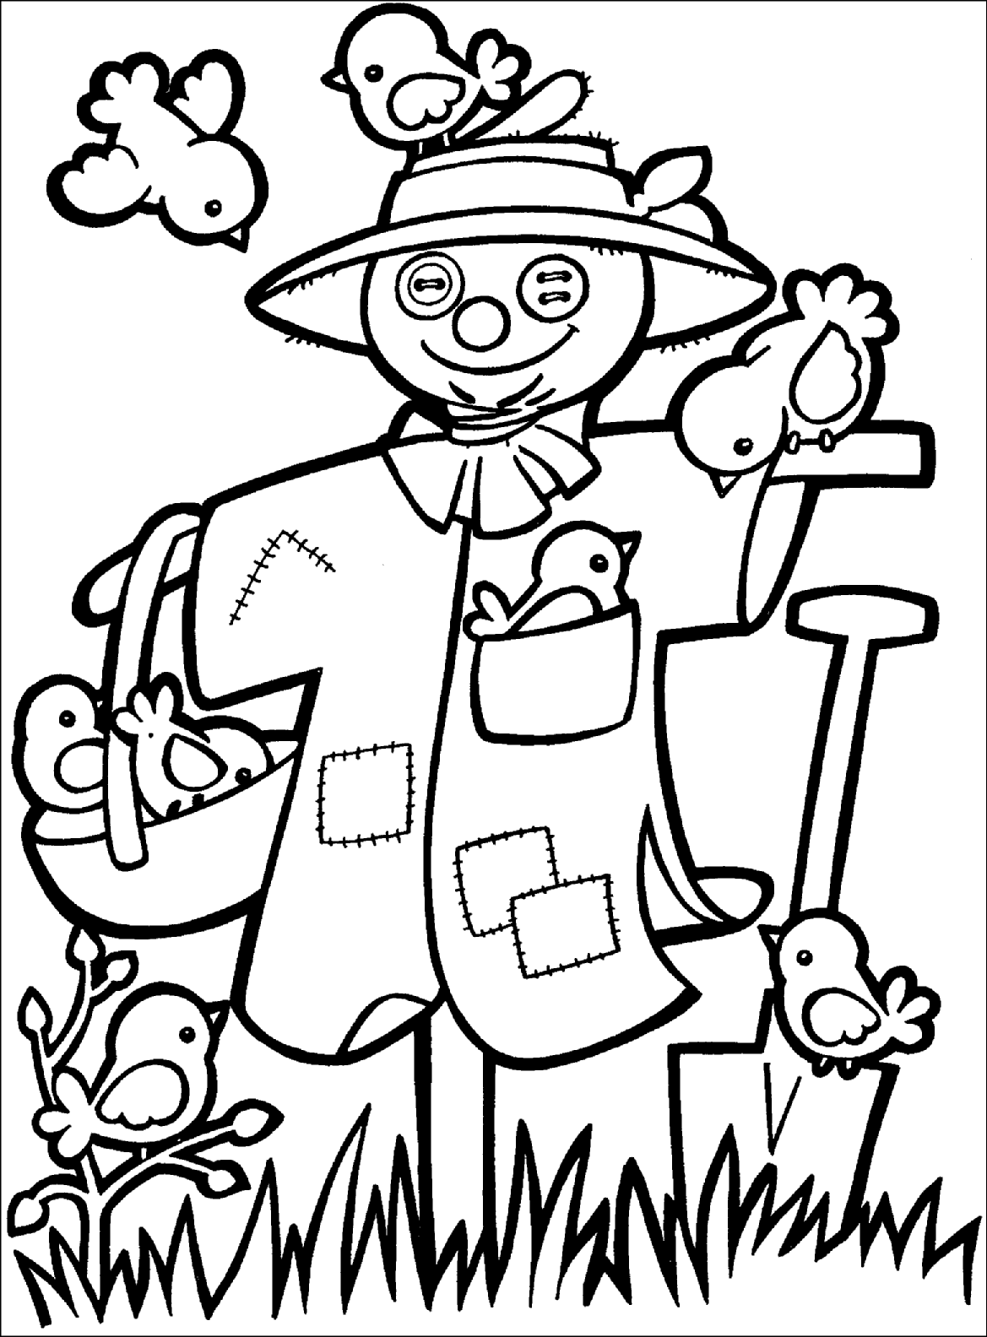 | 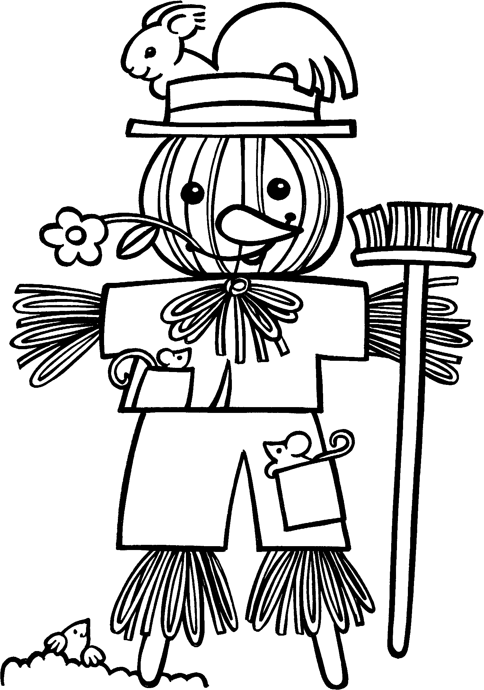 | 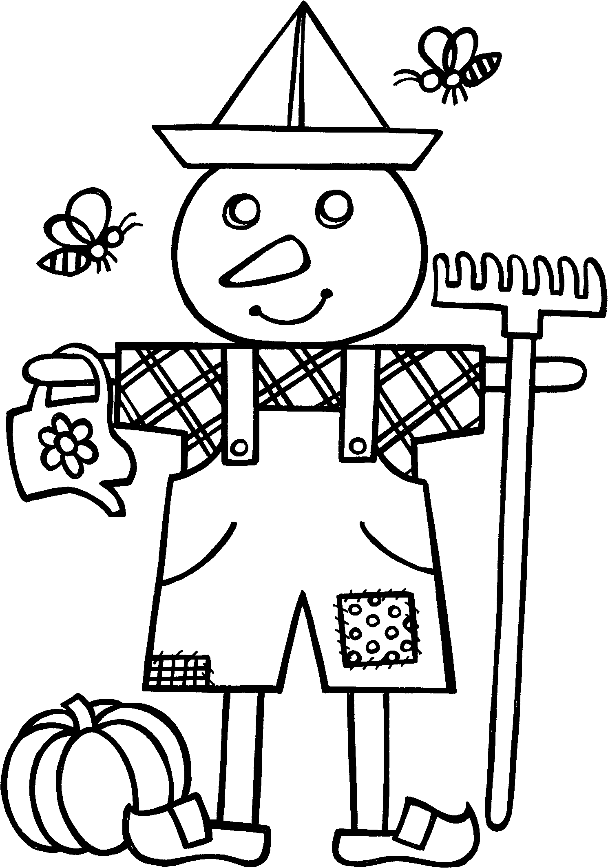 | 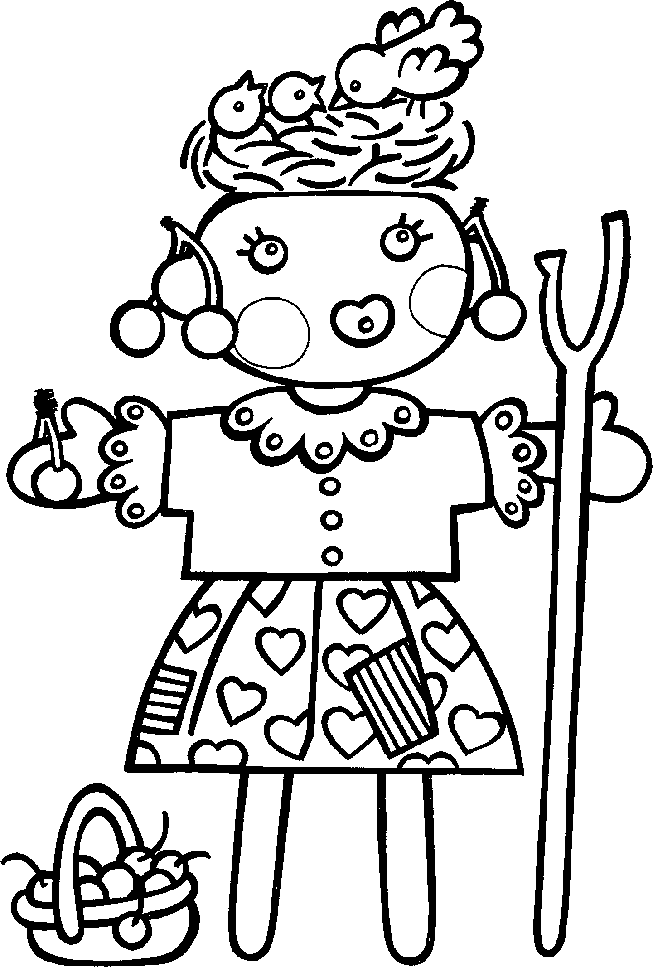 | 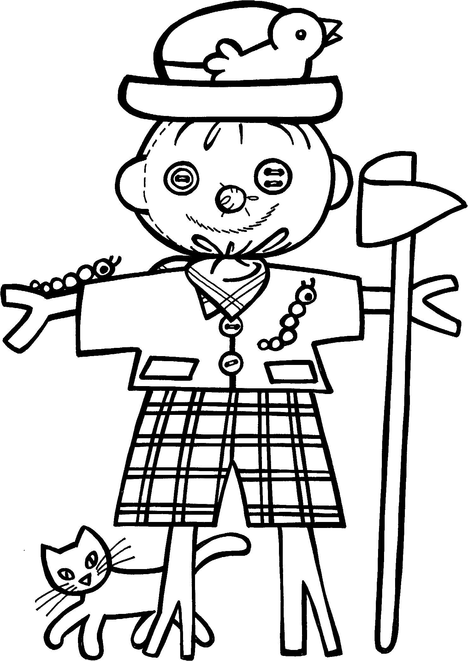

* * * * *

* * * * *
Alex porte un bermuda à carreaux. Un chat se promène derrière lui. | Lili a mis sa belle jupe. De petits oiseaux ont fait un petit nid au-dessus de sa tête. | Philippe aime jardiner. Il ne se sépare jamais de son râteau et de son arrosoir. | Marco a enfilé sa veste. Il est l’ami des oiseaux. | Fabio a une fleur entre ses dents. Un écureuil se repose sur son chapeau.

2. Observe bien l’image. Réponds par vrai ou faux.

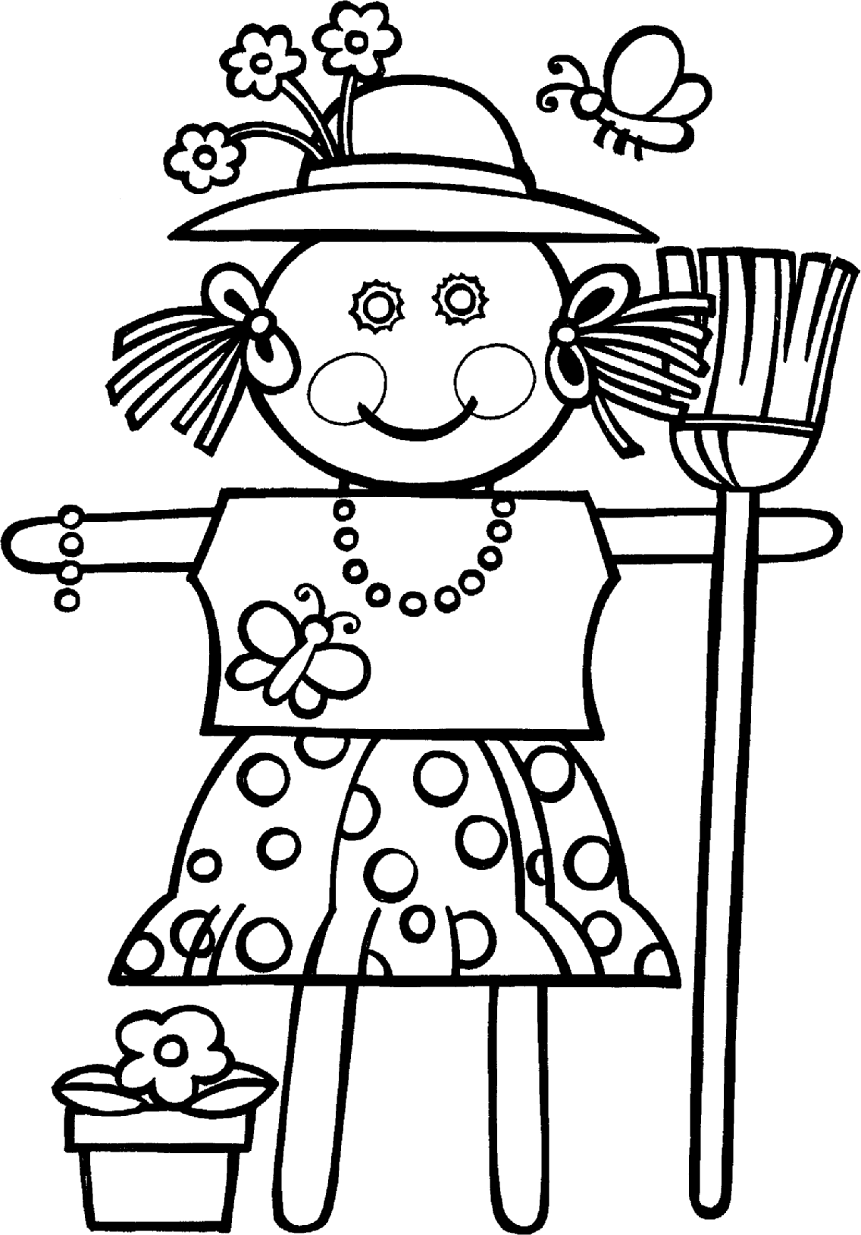 | - L’épouvantail est une fille. …………………………………….  - L’épouvantail est un garçon. …………………………………….  - Sarah a un collier. …………………………………….  - Elle porte un pantalon. …………………………………….  - Sarah a une chaussure rouge. …………………………………….  - L’épouvantail a trois bouches. …………………………………….  - L’épouvantail porte une jupe. ……………………………………  - Sarah a un bracelet. …………………………………….  - Sur sa jupe, il y a des carrés. …………………………………….  - Deux papillons volent. …………………………………….

Prénom : ……………………………………………………… Date :………………………………………………………..
Savoir lire
1. Relie l’image à son texte, écris ensuite le prénom de chaque épouvantail.

* * * * *

* * * * *
Philippe aime jardiner. Il ne se sépare jamais de son râteau et de son arrosoir. | Fabio a une fleur entre ses dents. Un écureuil se repose sur son chapeau. | Alex porte un bermuda à carreaux. Un chat se promène derrière lui. | Marco a enfilé sa veste. Il est l’ami des oiseaux. | Lili a mis sa belle jupe. De petits oiseaux ont fait un petit nid au-dessus de sa tête.

2. Observe bien l’image. Réponds par vrai ou faux.

- L’épouvantail est une fille. …………………………………….
- L’épouvantail est un garçon. …………………………………….
- L’épouvantail porte une jupe. ……………………………………
- Sarah a un bracelet. …………………………………….
- Sur sa jupe, il y a des carrés. …………………………………….
- Deux papillons volent. …………………………………….
- Sarah a un collier. …………………………………….
- Elle porte un pantalon. …………………………………….
- Sarah a une chaussure rouge. …………………………………….
- L’épouvantail a trois bouches. …………………………………….

